муниципальное бюджетное общеобразовательное учреждение
«Средняя школа № 10»

Проект урока по математике
1 класс УМК «Перспективная начальная школа»
Тема: «Измерение длины отрезка. Сантиметр»

Выполнила:
учитель начальных классов
Климова Н.В.

Арзамас, 2018
Содержание
- Учебный предмет: математика.
- УМК «Перспективная начальная школа».
- Тема урока: «Измерение длины отрезка. Сантиметр».
- Тип урока: объяснение нового материала.
- Задачи урока:
- знакомство обучающихся с общепринятой мерой измерения длины – сантиметр;
- формирование понимания стандартизированности выбранной меры на всех измерительных линейках, лентах сантиметр одинаков;
- ознакомление обучающихся с алгоритмом измерения длины отрезков;
- овладение алгоритмом измерения длины отрезков с помощью линейки независимо от их горизонтального, наклонного или вертикального положения относительно горизонтального направления линеечек школьной тетради;
- ознакомление обучающихся с алгоритмом построения отрезков определенной длины с помощью измерительной линейки;
- развитие математической речи (развернутые ответы на основе использования математических терминов, связанных с измерением длины отрезков).
- Ожидаемые результаты:
- Предметные: научить измерять длину отрезков в сантиметрах, строить отрезки заданной длины в разных направлениях, способствовать совершенствованию вычислительных навыков, развивать умение пользоваться чертежным инструментом;
- Метапредметные УУД:
регулятивные – целеполагание, планирование, контроль и самоконтроль, оценка;
познавательные – общеучебные, знаково-символические, информационные, логические;
коммуникативные – информационное сотрудничество, планирование учебного сотрудничества, взаимодействие, управление коммуникацией.
- Личностные УУД – самоопределение, смыслообразование, нравственно – этическая ориентация.
- Учебно – методическое обеспечение: учебник 2 часть, тетрадь № 2 для самостоятельной работы «Математика в вопросах и заданиях», рабочая тетрадь, закладка, измерительная линейка, простой и цветные карандаши, конверт с четырьмя полосками, сделанными из картона:№1 (5 см), №2 (4 см),№3 (3 см), №4 (6 см), конверт со стрелкой – указателем, фишки цветные (красные, синие, желтые), геометрические фигуры (плоские): треугольник, круг, квадрат, альбомный лист.
- Исходный уровень знаний и умений обучающихся для изучения данной темы:
- знание числового ряда от 0до 10;
- знание операции сложения;
- знание геометрических понятий: точка, отрезок, ломаная линия, прямая;
- знание величины «длина»;
- построение отрезков с помощью линейки.
- Этапы урока и хронометраж:
1. Организационный момент – 1 мин.
2. Определение темы урока, постановка цели – 3 мин.
3. Открытие нового знания – 10 – 13 мин.
4. Физкультминутка – 1 мин.
5. Первичное закрепление учебного материала – 15 мин.
6. Самостоятельная работа – 7 – 10 мин.
7. Рефлексия, подведение итогов урока – 5мин.

- Содержание урока (таблица)

№ п/п | Этап урока | Деятельность учителя и обучающихся | Формируемые УУД
1. | Организационный момент. | Учитель настраивает детей на работу, создает доброжелательную атмосферу в классе.  - Встаньте правильно, проверьте свое рабочее место. Посмотрите друг на друга, улыбнитесь, посмотрите на меня, улыбнитесь. Тихо садитесь. Проверьте свою посадку, опираясь на плакат « Сиди правильно». Желаю всем активной работы на уроке и получение новой и полезной информации.  Обучающиеся проверяют готовность своего рабочего места, приветствуют друг друга и учителя, настраиваются на работу. | Личностные УУД: формировать желания учиться, установка на здоровый образ жизни.
2. | Определение темы урока, постановка цели (мотивация к учебной деятельности). | Учитель  - Кто из вас готов отправиться за знаниями?  Обучающиеся поднимают руки.  Учитель  - Сегодня на уроке мы с вами узнаем новое и постараемся помочь друг другу, если в этом будет необходимость.  Предлагаю отгадать вам загадку:  Я люблю прямоту.  Я сама прямая.  Сделать новую черту  Вам я помогаю.  Что-нибудь без меня  Начертить сумей-ка.  Угадайте-ка, друзья,.  Кто же я?-…  Обучающиеся отвечают хором – линейка.  Учитель  - Что вы можете сказать об этом предмете?  Обучающиеся  - Это предмет, с помощью которого можно начертить геометрическую фигуру.  Учитель  - Положите линейку перед собой и внимательно рассмотрите её. Какой вопрос вы хотели бы задать мне, рассматривая этот предмет.  Обучающиеся  - Для чего на линейке черточки и цифры?  Учитель  - Давайте вспомним тему прошлого урока.  Обучающиеся  - На прошлом уроке мы учились измерять и сравнивать предметы с помощью клеточки – меры измерения длины.  Учитель  - А сегодня на уроке нам в этом поможет линейка.  Откройте учебник на стр. 18, отметим закладкой. Прочитайте тему нашего урока.  Обучающиеся  - Измерение длины отрезка. Сантиметр.  Учитель  - Определите цель нашего урока.  Обучающиеся  - Познакомиться с новой мерой измерения длины - сантиметр.  Учитель  - Для чего мы это должны изучить?  Обучающиеся  - Чтобы научиться измерять и строить отрезки с помощью линейки и новой меры измерения длины.  Учитель  - Что вы еще можете сказать о линейке?  Обучающиеся  - Линейка – это предмет для измерения длины предметов. | Регулятивные УУД:  ставить новые учебные задачи в сотрудничестве с учителем, соотносить то, что уже известно и усвоено обучающимися и то, что ещё неизвестно.  Познавательные УУД:  самостоятельно выделять и формулировать познавательную цель.  Коммуникативные УУД:  участвовать в коллективном обсуждении учебной проблемы, формировать мысли в устной форме.  Личностные УУД:  мотивация учебной деятельности.
3. | Открытие нового знания. | Учитель  - Давайте ещё раз рассмотрим линейку. Обратите внимание, что одни черточки короткие, а другие длинные. Около каждой длинной черточки стоит цифра. Ребята, совместите свои линейки так, чтобы длинные черточки встретились. Что вы можете сказать о расстоянии между длинными черточками на ваших линейках?  Обучающиеся  - Расстояние между длинными черточками на линейках одинаковое.  Учитель  - Расстояние между большими черточками – делениями на линейке называется САНТИМЕТР.  Покажите с помощью стрелок – указателей на своей линейке расстояние 1 сантиметр.  Обучающиеся показывают расстояние 1 см на своих линейках, пользуясь стрелками-указателями, которые находятся на партах.  Учитель  - Давайте посмотрим, как выглядит отрезок длиной 1 см в учебнике.  Обучающиеся рассматривают рисунок в учебнике задания 1.  Учитель  - Приложите свои линейки на рисунок в учебнике, что вы видите?  Обучающиеся  - Мы видим, что расстояние в 1 см на линейке и рисунке в учебнике совпадают.  Учитель  - Попробуйте передвинуть линейку на расстояние от 4 до 5 и совместить с расстоянием от 1до 2 на рисунке в учебнике, что вы видите?  Обучающиеся  - Видим, что расстояния опять совпадают.  Учитель  - Расстояние между делениями – сантиметр – это мера измерения длины. На всех линейках это расстояние одинаковое и никогда не изменяется. А записать измеренную длину мы можем так: 1 см.  - Что мы можем измерить с помощью данной меры?  Обучающиеся  - Мы можем измерить длину отрезка или длину стороны прямоугольника, треугольника, квадрата.  Учитель  - Данной мерой – сантиметр, пользуются все: ученые, школьники, студенты, независимо от того, в какой стране они живут и кем работают. Эталон, т.е. линеечка с самыми точными делениями, которые показывают, что между большими делениями 1 сантиметр, хранится в Главной палате мер и весов в Санкт – Петербурге, основанной в 1893 году ученым Д.И. Менделеевым. С этим ученым вы не раз встретитесь, обучаясь в старших классах. В наше время эта палата носит и другое название – институт метрологии. (Демонстрируются фото института, памятника Д.И. Менделеева, измерительных линеек). | Регулятивные УУД:  формулировать и удерживать учебную задачу, использовать речь для регуляции своего действия.  Познавательные УУД:  находить текст в учебнике, пользоваться заданиями и вопросами, поиск и выделение необходимой информации из различных источников, сравнение, обобщение, обработка информации.  Коммуникативные УУД:  Формулировать собственное мнение и позицию, определять общую цель и пути её достижения.
4. | Физкультминутка. | Учитель  - Немножко отдохнем, ребята.  Хомка, хомка, хомячок  Полосатенький бочок.  Хомка раненько встаёт.  Щёчки моет, шейку трёт.  Подметает хомка хатку  И выходит на зарядку.  1,2,3,4,5- хомка хочет сильным стать! | Личностные УУД:  установка на здоровый образ жизни.
5. | Первичное закрепление учебного материала (алгоритм измерения и построения отрезка). | Учитель  - Настало время учиться измерять длину предметов. Для этого нам нужно познакомиться с алгоритмом измерения длины. Поможет нам в этом учебник и рисунок, где изображен карандаш.  Шаг 1 – прикладываем линейку так, чтобы один конец предмета - карандаш, который мы измеряем, совместился с отметкой 0.  Шаг 2 – При этом смотрим на другой конец измеряемого предмета – карандаш, который совпадает с отметкой 10.  - Вывод прошу сделать вас.  Обучающиеся следуют указаниям учителя и, пользуясь рисунком в учебнике и линейкой, приходят к выводу.  - Значит длина предмета – карандаш, который мы измеряли, равна 10 сантиметрам.  Учитель  - Сейчас мы попробуем определять длину предметов с помощью линейки. Возьмите конверт, в котором находятся четыре полоски. Что необходимо для того, чтобы задание было выполнено верно?  Обучающиеся  - Пользоваться алгоритмом измерения длины.  Учитель  - Измеряем длину полоски № 1.  Обучающиеся  - Длина полоски № 1 равна 5 сантиметрам.  Проговаривая алгоритм, обучающиеся измеряют и находят длину всех четырех полосок.  Учитель  - Сейчас мы учились с помощью линейки измерять длину отрезков. А какое еще действие можно выполнить с помощью линейки?  Обучающиеся  - С помощью линейки можно начертить отрезок какой-либо длины.  Учитель  - Я вам предлагаю начертить отрезок, длина которого 10 см, что нужно сделать?  Учитель направляет обучающихся на составление алгоритма построения отрезка заданной длины.  Обучающиеся  - Шаг 1 – с помощью линейки отмечаем концы отрезка, поставив точки на отметке 0 и 10.  Шаг 2 - соединяем эти точки прямой линией по линейке, получаем отрезок, длина которого 10 см.  Данный вид работы выполняется в рабочей тетради, под руководством учителя.  Учитель  - Давайте закрепим алгоритм построения отрезка и начертим отрезок длиной 8 см. Но будем мы его чертить не в тетради, а на альбомном листе. Сделаем это цветным карандашом.  Обучающиеся выполняют задание самостоятельно, проговаривая алгоритм про себя.  Учитель  - Проверим правильность выполненного задания. Поменяйтесь листочками и измерьте длину отрезка вашего товарища по парте, пользуясь алгоритмом построения отрезка. Проверьте, соответствует ли он заданной длине.  Работа в паре.  - Если увидите ошибку в работе своего товарища, помогите исправить. Не забывайте о том, как мы работаем в паре. Слушаем друг друга, обсуждаем, приходим к общему мнению.  После того как работа выполнена и проверена, обучающиеся меняются листочками.  - Ребята, покажите, какие отрезки вы построили?  Обучающиеся поднимают альбомные листы.  - Я вижу, что все вы построили отрезки на горизонтальной прямой.  Обучающиеся кладут лист перед собой.  - Сейчас я построю на доске такой же отрезок как у вас.  Учитель чертит на доске отрезок длиной 8 см.  - Но и открою ещё один секрет. Мы можем с помощью линейки построить бесконечное множество отрезков заданной длины, которые будут выходить из одной точки, но в совершенно разных направлениях.  Учитель показывает на доске, что отрезки могут располагаться как горизонтально, как и вертикально, и наклонно.  - Повторите это у себя на альбомном листе. Постройте из одной точки три отрезка, длиной по 7 см. Что вам поможет при выполнении данного задания?  Обучающиеся  - Нам поможет линейка и алгоритм построения отрезка.  Обучающиеся выполняют задание, учитель наблюдает за работой.  Учитель  - Покажите свои работы. Одинаковые ли по длине получились отрезки?  Обучающиеся  - Да, одинаковые, так как была задана определенная длина.  Учитель  - А одинаковые ли расположены отрезки?  Обучающиеся  - Нет, у каждого отрезок имеет свое направление.  Учитель  - Давайте сделаем вывод. Отрезки заданной длины строятся по одному и тому же алгоритму, но расположение отрезка на листе, альбомном или тетрадном, может быть разным: горизонтальным, вертикальным, наклонным. | Регулятивные УУД:  составлять план и последовательность действий, адекватно воспринимать предложения учителя, товарища по исправлению ошибок.  Познавательные УУД:  использовать общие приемы решения задач, пользоваться учебными принадлежностями (линейкой) , учиться работать в заданном темпе, использовать алгоритм для решения задач (построение и измерение отрезка), подведение под понятие на основе распознавания объектов, выделение существенных признаков, сравнение.  Коммуникативные УУД:  проявлять активность во взаимодействии с партнером, договариваться о распределении функций и ролей в совместной работе.  Личностные УУД:  готовность и способность обучающихся к саморазвитию, уважительное отношение к иному мнению, навыки сотрудничества в разных ситуациях.
6. | Самостоятельная работа с самопроверкой. | Учитель  - Теперь вы научились измерять отрезки и строить отрезки заданной длины. Проведем самостоятельную работу.  Работать мы будем в тетради для самостоятельной работы № 2 «Математика в вопросах и заданиях» на стр. 24-25.  У кого на парте лежит треугольник выполняют задание на стр. 24 № 1.  У кого на парте лежит круг выполняют задание на стр. 25 № 4.  У кого на парте лежит квадрат выполняют задание на стр. 24 № 2.  Обучающиеся выполняют задание.  -Заканчиваем работу и проводим проверку. Ответы ко всем заданиям на доске.  - Если всё выполнили верно – поставьте на полях тетради ! (восклицательный знак);  - Если допустили одну ошибку – поставьте на полях тетради !? (восклицательный и вопросительный знаки);  - Если ошибок больше, чем одна – поставьте на полях тетради ? (вопросительный знак). | Регулятивные УУД:  планировать свои действия в соответствии с поставленной задачей, сличать способ действия и его результат с заданным эталоном с целью обнаружения отклонений и отличий.  Познавательные УУД:  анализ и применение информации, обобщение.  Личностные УУД:  готовность и способность обучающихся к саморазвитию.
7. | Подведение итогов урока (рефлексия). | Учитель  -Урок подходит к завершению. Кто доволен своей работой на уроке?  Обучающиеся поднимают руки.  Учитель  - Достигла ли работа на уроке своей цели?  - Покажите красную фишку – если всё было понятно и самостоятельная работа выполнена без ошибок.  - Покажите синюю фишку – если было понятно, но не все, и самостоятельная работа выполнена с одной ошибкой.  - Покажите желтую фишку – если ничего не поняли на уроке, и самостоятельная работа выполнена с большим количеством ошибок.  - Подведем итог, опираясь на нашу памятку.  Я узнал (что сантиметр – это мера измерения  длины)  запомнил (алгоритм измерения и построения  отрезка)  умею (измерять отрезки и строить отрезки  заданной длины в разных направлениях)  Учитель  - Урок закончен. Спасибо за работу. | Регулятивные УУД:  выделять и формулировать то, что усвоено и что нужно усвоить, определять качество и уровень усвоения, оценивать правильность выполнения действий.  Личностные УУД:  способность к самооценке на основе критерия успешной учебной деятельности.

Приложение

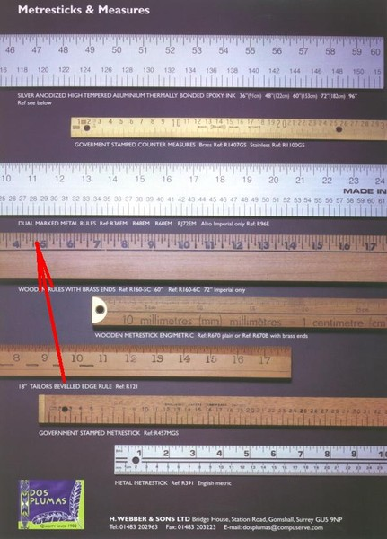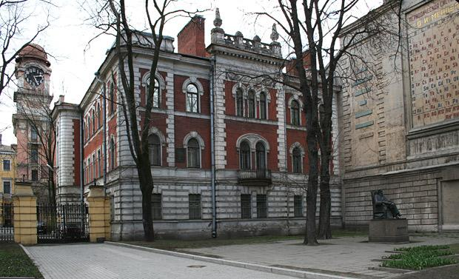
Измерительные линейки, которые хранятся в Здание Главной палаты мер и весов в Санкт-Петербурге (институт метрологии)
Главной палате мер и весов в Санкт- Петербурге

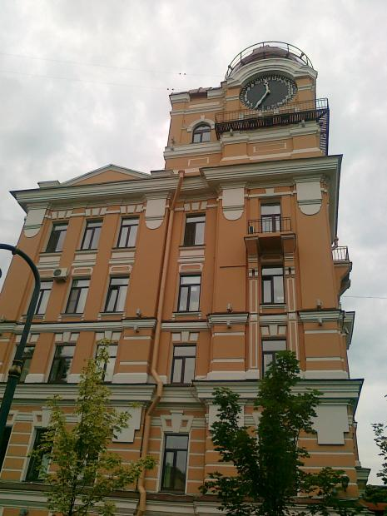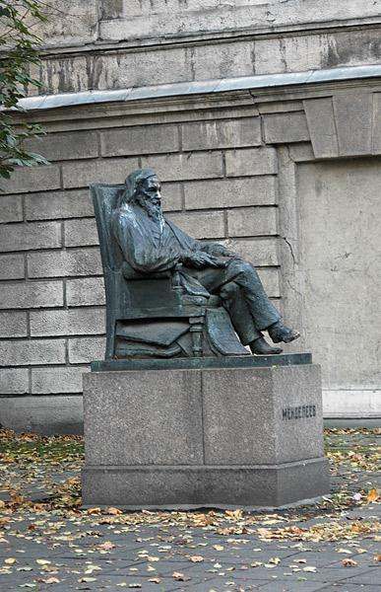
Здание Главной палаты мер и весов Памятник Д.И.Менделеева около здания института метрологии
в Санкт-Петербурге (институт метрологии)

